O MANTRA DO SER SUPREMO
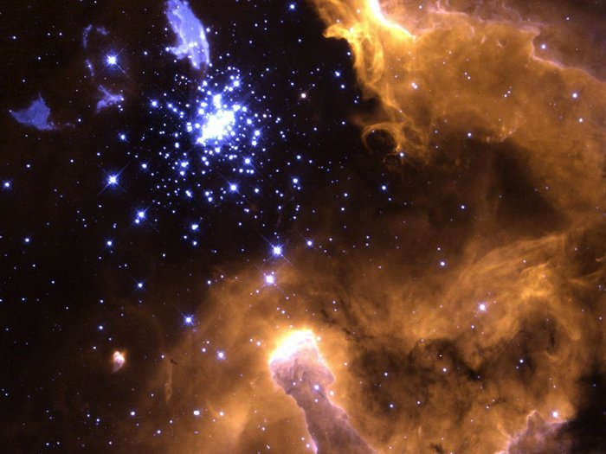
<> <> <>
EU SUPERIOR TRANSMUTA TODOS OS KHARMAS DO COSMOS GRANDE UNIVERSO EM DHARMAS
AQUI E AGORA JÁ NOW
ETERNAMENTE AMÉM
HALLELUJAH
EU SOU EU SOU EU SOU
O CORAÇÃO É ONIPOTENTE
<> <> <>
EU SUPERIOR KUNDALINI CORAÇÃO AJUDA ABENÇOA ILUMINA E LIBERTA A TODOS
EU SUPERIOR KUNDALINI CORAÇÃO RESTABELECE A PERFEIÇÃO TOTAL DE NOSSO SER
EU SUPERIOR KUNDALINI CORAÇÃO NOS COLOCA 100% IMERSO NA VONTADE DETERMINADA DA PERFEIÇÃO
EU SUPERIOR KUNDALINI CORAÇÃO FAZ JUSTIÇA DIVINA EM NOSSAS VIDAS
EU SUPERIOR KUNDALINI CORAÇÃO CURA 100% TODAS AS NOSSAS ALMAS MENTES CORAÇÕES E CORPOS
EU SOU => CRISTO => ALMA
EU SOU O EU SOU ADHYATMARATI
EU SOU O EU SOU ANANTAMAYAM
EU SOU O EU SOU SADANANDA
EU SOU O EU SOU BHAKTIBHAJ
EU SOU PENSAMENTO DESEJO E VONTADE DE LUZ E VIDA NO CORAÇÃO
EU SOU PENSAMENTO PALAVRA E AÇÃO DE LUZ E VIDA NO CORAÇÃO

